Министерство образования и науки РФ
Тамбовский государственный технический университет

Кафедра

Отчет по лабораторной работе №3
по дисциплине «История развития вычислительной техники»

Выполнил: студент группы 000-11
1010001101 0. 0.
Проверил: 010010110 1. 0.

Тамбов 20

Постановка задачи:

Изучить работу операционного усилителя и составить на его основе схемы инвертора,.дефферинциатора и интегратора.

Операционный усилитель

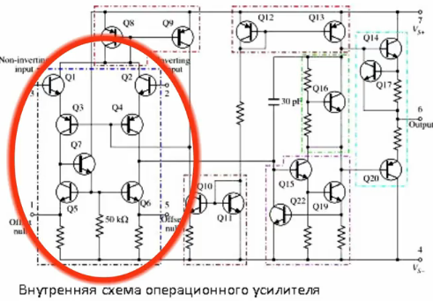
Он же ОУ, он же OpAMP. Итак, что же такое операционный усилитель? В чем его отличительные особенности и особенности его применения?
Структура различных операционных усилителей отличается друг от друга, но в основе лежит один и тот же принцип.
Операционные усилители состоят из следующих функциональных блоков:
- Дифференциальный усилитель - обеспечивает усиление при малом уровне шума, имеет высокое входное сопротивление. Обычно имеет дифференциальный выход(На рисунке красным).
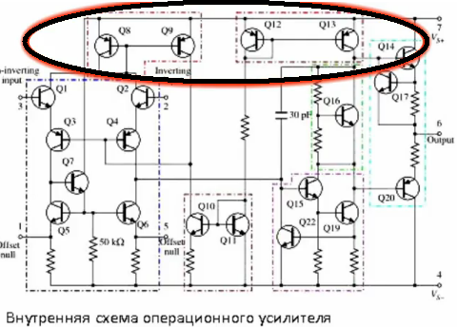
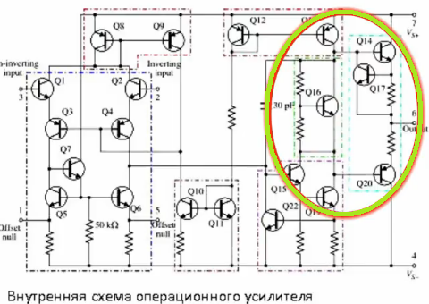
- Усилитель напряжения(Черным на рисунке) - имеет высокий коэффициент усиления по напряжению, спад амплитудно-частотной характеристики подобно однополюсному фильтру низких частот, обычно единственный выход.
- Выходной усилитель (Зеленый на рисунке ниже)- обеспечивает высокую нагрузочную способность по току, низкое выходное сопротивление, ограничение от выходного тока и защиту от короткого замыкания в нагрузке.
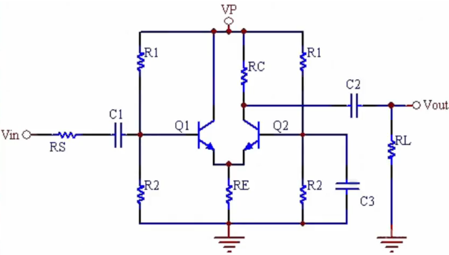
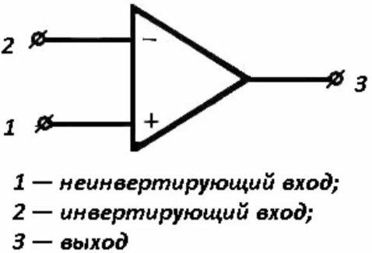
Дифференциальный усилитель представляет собой электронный усилитель с двумя входами, выходной сигнал которого равен разности входных напряжений, умноженной на константу.
На схемах операционный усилитель обычно изображается следующим образом:
Как видим, операционный усилитель имеет два входа - инвертирующий и неинвертирующий - и один выход.
Естественно, у реального операционного усилителя выводов больше, как минимум на количество выводов питания. Но нас в данном случае это не интересует.
Если подать сигнал на инвертирующий вход, то на выходе мы получим инвертированный или зеркальный сигнал, то есть сдвинутый по фазе на 180 градусов.
Если же подать сигнал на неинвертирующий вход, то получим фазово неизмененный сигнал.
Применение операционных усилителей обусловлено следующими свойствами:
- очень высокое входное сопротивление;
- очень высокий коэффициент усиления (10 000 и выше);
- и очень низкое выходное сопротивление.
Существует более десятка типовых схем включения операционных усилителей, каждая из которых имеет свои особенности, например - компаратор, инвертирующий или неинвертирующий усилитель, или частотный фильтр.

Интегратор
Интегратор используется в схемах управления во всех тех случаях, когда надо решать дифференциальное уравнение или надо вычислить интеграл напряжения.
Простейшей пассивной линейной интегрирующей цепью является чeтыpexпoлюcник, состаящий из RC - элементов.
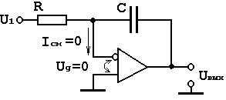
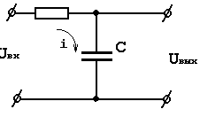
Схема простейшего интегратора на ОУ:

Если на вход интегратора подается подать сигнал прямоугольной формы то на выходе получим сигнал треугольной, причём необходимо учесть, что конденсатор влияет на резкость спада. Он должен колебаться в разумных пределах, чтоб успевать заряжаться /разряжаться, и чтоб не разряжаться/разряжаться* слишком быстро.
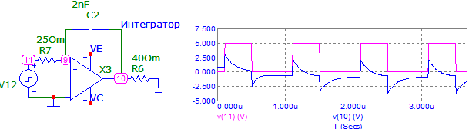
Дифференциатор
Используется в качестве фильтров верхних частот.
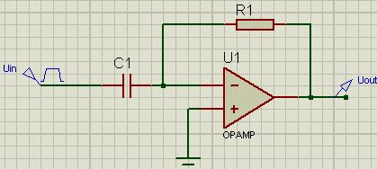
Коррекция дифференциатора
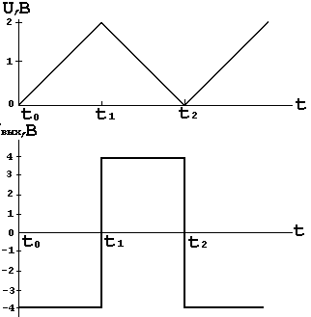
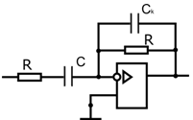
Элементы без индекса относятся собственно к схеме дифференциатора. Схема объединяет дифференциатор и интегратор. Интегрирующие элементы введены в схему для того чтобы получить контролируемую частоту среза в области верхних частот.
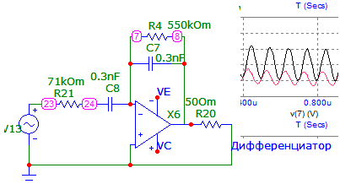
При подаче на вход сигнала в виде «пилы», выходной сигнал сменится на прямоугольный.

Инвертирующий усилитель (инвертор)

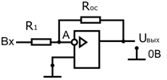
Инвертирует и усиливает напряжение, или умножает напряжение на отрицательную константу.
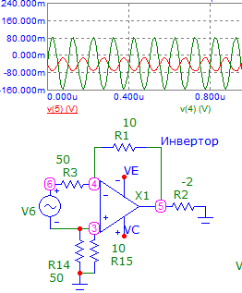

Возможно включение третьего резистора с сопротивлением равным сопротивлению параллельно соединенных резисторов R1 и R3 между неинвертирующим входом(+) и землей для уменьшения ошибки, возникающей из-за тока смещения.

Вывод

В этой лабораторной работе я изучил устройство и принцип работы операционного усилителя, его влияние на работу электрических сборок и схем с помощью программы Micro-Cap.

